Leçon 1

1.Que Signifie Faire de la Macro ?

1.1 La mesure des phénomènes économiques : Le chômage
Chômeur : Toute personne de 15 ans et plus qui est sans emploi, disponible pour travailler dans un emploi salarié ou non et qui est à la recherche d’un emploi

L’exemple de la mesure du chômage, Comment doit-on lire ces chiffres ?
Taux de chômage (en%)
Pays | Moins de 25 ans  Juillet 2015 | Population globale  Juillet 2015
Canada | 13,2 | 6,8
Allemagne | 7,0 | 4,7
France | 24,1 | 10,4
Espagne | 48,6 | 22,2
Grèce | 51,8 (mai) | 25 (mai)

Que 51,8% des jeunes de moins de 25 ans qui veulent travailler n’ont pas trouvé d’emploi

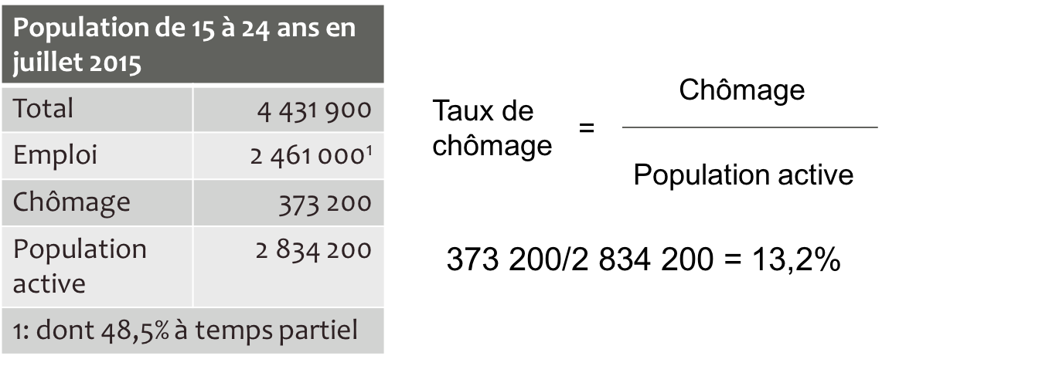
Le calcul du tuât de chômage :

1.2 Comprendre les relations entre les phénomènes économiques

Quels liens entre les phénomènes économiques ?
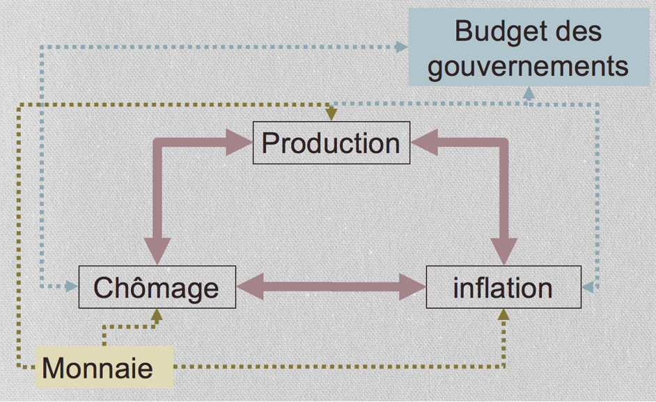
Lien entre G et inflation : Augmentation de la circulation de monnaie donne plus d’argent a la disposition des gens, ce qui augment leur pouvoir d’achat, mais aucune offre pour répondre à la demande ce qui augment le prix général des biens -> Augmentation du cout de la vie
->Inflation

Liens entre l’inflation et chômage
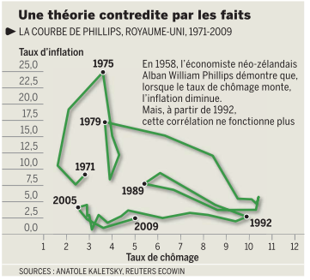
Il n’y a plus de corrélation à partir de 1992

A partir de ce moment, on y voit une période de Stagflation : Augmentation du chômage et du taux d’inflation, ce qui crée un ralentissement du développement économique mais aussi une augmentation des prix

Les politiques macroéconomiques après la seconde guerre mondiale : En cas de ralentissement de l’activité économique les politiques monétaires et budgétaire expansionnistes stimulent l’activité économique au prix de l’inflation. Inversement, si l’économie tend à la « Surchauffe » et à l’inflation alors les politiques monétaires et budgétaires restrictives limitent l’inflation au prix d’une augmentation du chômage.

À partir du milieu des années 70, situation de stagflation
Sur le long terme : persistance de l’inflation.
- Lutte contre l’inflation et refus des déficits budgétaires
Sur le Court terme :
-Quelle quantité de monnaie est nécessaire au fonctionnement d’une économie ?
-Peut- on augmenter les dépenses des gouvernements en situation de ralentissement de l’activité économique ?

Principe n°10
A court terme, la société est soumise à un arbitrage entre l’inflation et le chômage

1.3 Définition de la macroéconomie
Macroéconomie : « La macroéconomie s’intéresse aux phénomènes économiques globaux, c’est à dire aux caractéristiques et au fonctionnement d’ensemble d’une économie »

2.Comment comprendre la complexité :
Le circuit économique

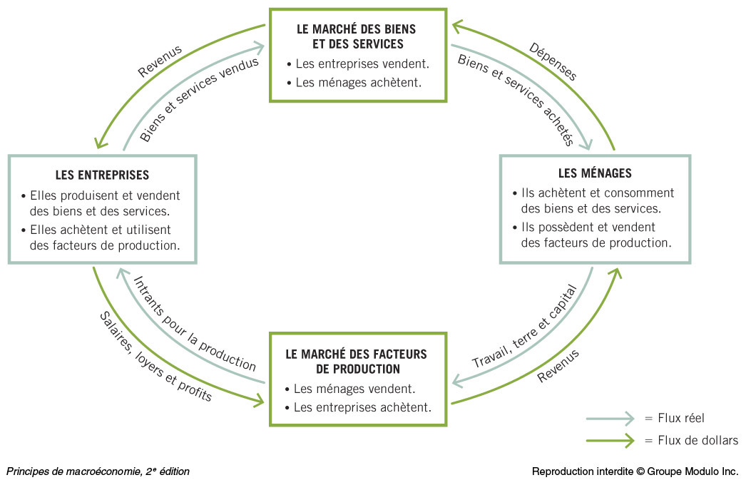

Le rôle de la monnaie :
- Facilitiez les échanges
- Qui Crée de la monnaie ? :
  - Les autorités monétaires, comme la banque du Canada, s’assure de la circulation de la monnaie dans le circuit économique
    - Lorsqu’il y a trop de monnaies en circulation, les prix montent
  - Inflation : Augmentation générale des niveaux de prix

Le rôles des gouvernements :
- Les gouvernements interviennent de différentes façons :
  - Redistribuent des revenues
  - Font des dépenses
  - Peuvent même être propriétaire d’entreprises
- Pourquoi les gouvernements Doivent-ils Intervenir ?
  - Les gouvernements peuvent intervenir si les mécanismes du marché ne fonctionnent pas correctement
Principe N°7 :
Le gouvernement améliore parfois les solutions de marché
La loi de l’offre et de la demande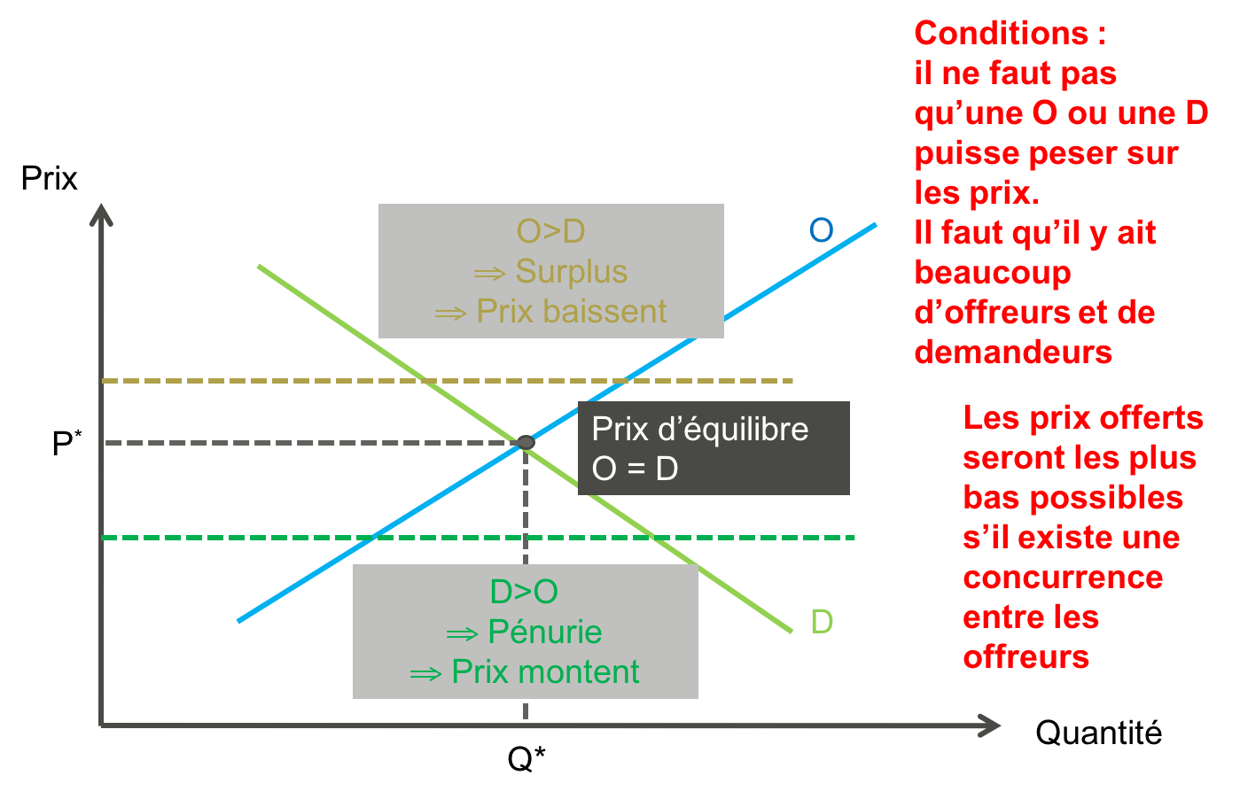

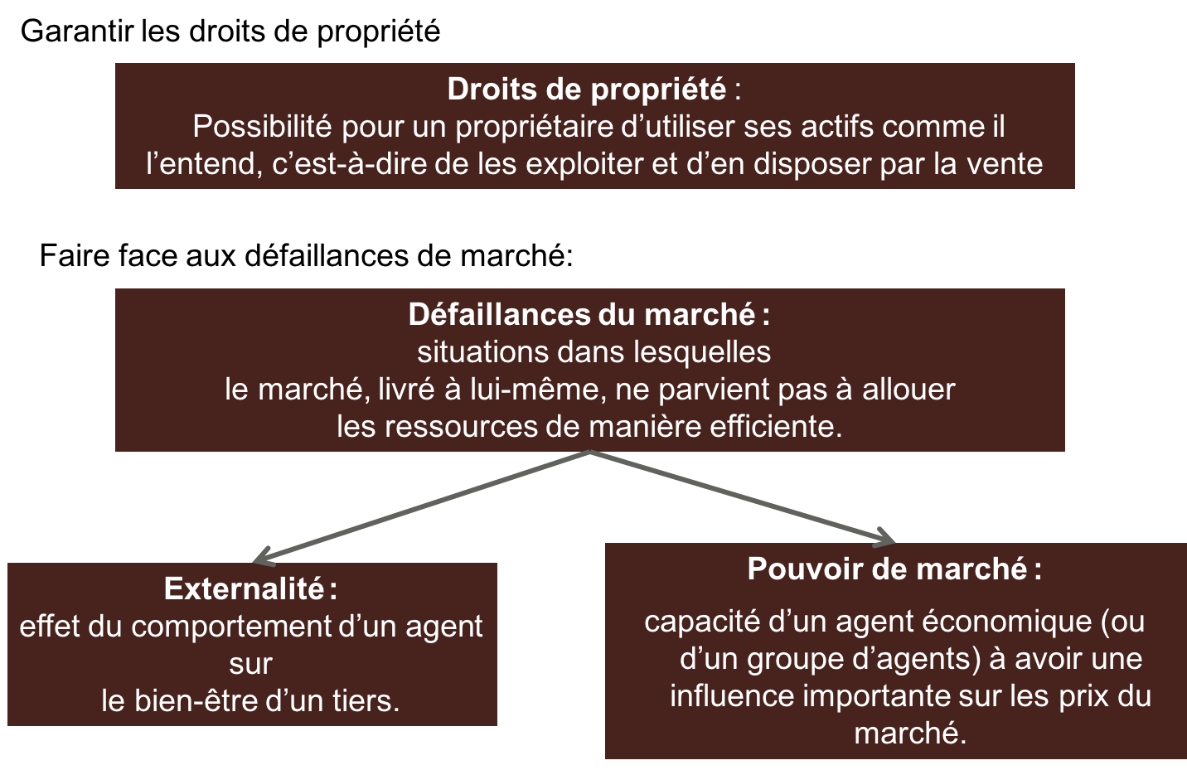
Pourquoi les gouvernements doivent t-il intervenir ?

3. Principes des raisonnement économiques

La rareté et ses conséquences
Les êtres humains sont soumis à la rareté

Les problèmes de la rareté :
- L’obligation de travailler
  - Le travail : Le niveau de vie d’un pays dépend de sa capacité à produire des biens et des services
- L’obligation de faire des choix
  - Investissement ou consommation ? Produire pour consommer ou produire pour améliorer les capacités de production ?
    - Détour de production améliore l’efficacité future au détriment de la consommation immédiate ?
  - Ex. : Faut-il interdire le travail des enfants ?
    - En 2012, dans le monde il y a 168 millions de jeunes de 5 à 17 ans dont l’activité principale est le travail, parmi ceux-ci 73 millions ont entre 5 et 11 ans.
  - Choix : consommation immédiate plus grande si les enfants travaillent versus amélioration de la compétence future de la main d’œuvre par la formation des enfants
- La recherche de l’efficacité

L’une des manières d’améliorer l’efficacité est la division du travail :
- Elle permet la spécialisation
- La division du travail implique des échanges de plus en plus complexes

Le choix vu par les économistes :
- Pour chaque action, on peut penser à une action alternative :
  - Principe n°1 : Les agents économiques sont soumis à des arbitrages
- Pour mesurer le coût d’un choix, les agents économiques calculent les satisfactions qu’ils ne pourront pas avoir en faisant le choix
  - Principe N°2 : Le coût d’un bien est ce à quoi il faut renoncer pour l’obtenir (Coût de renonciation)

De la rareté à la division du travail
- Rareté => Recherche de l’efficacité (La division du travail améliore l’efficacité.
Principes N°5 :
Les échanges améliorent le bienêtre de tous grâce à la division du travail qui améliore l’efficacité
- La division du travail = > l’échange
  - Si l’on admet l’intérêt de la division du travail, il reste un problème à résoudre :
    - Comment organiser les échanges ? (Le marché, la planification)

L’efficacité des échanges par le marché
- Le marché est un bon moyen pour permettre aux agents économique d’effectuer des choix judicieux
- Les agents sont rationnels :
  - Les agents tentent systématiquement d’atteindre les objectifs qu’ils se fixent, en tenant compte des contraintes auxquelles ils font face
- Les agents réagissent aux incitatif :
  - Principe N°4 : Les agents économiques réagissent aux incitations
  - Le mécanisme des prix sur le marché est un mécanisme incitatif

Adam Smith : La main invisible
- Chaque individu « ne pense qu’à son propre gain ; en cela, comme dans beaucoup d’autres cas, il est conduit par une main invisible à remplir une fin qui n’entre nullement dans ses intentions ; et ce n’est pas toujours ce qu’il y a de plus mal pour la société, il travaille souvent d’une manière bien plus efficace pour l’intérêt de la société, que s’il avait réellement pour but d’y travailler »
(La Richesse des nations TII, p. 43).
- La concurrence conduit à une optimisation de l’utilisation des facteurs de production, alors même que ce n’est pas la volonté des acteurs :
  - Principe N°6 : Les marchés sont une bonne façon d’organiser les échanges
- Économie de marché : économie dans laquelle l’allocation des ressources repose sur les décisions décentralisées des ménages et des firmes interagissant sur les marchés

Les postulats sur le comportement microéconomique des agents
- Principe n°1 : Les agents sont soumis à des arbitrages
- Principe n°2 : Le coût d’un bien est ce à quoi il faut renoncer pour l’obtenir
- Principe n°4 : Les agents réagissent aux incitatifs
- Principe n°3 : Les agents économiques raisonnent à la marge, Raisonnement sur la dernière unité produite ou consommée.

Les économistes ont-ils toujours raison ? L’économie positive et l’économie normative
- Économie Positive : Description des mécanismes économiques :
  - Quel est l’impact de l’informatique sur la productivité ?
- Économie Normative : Quels choix d’organisation de l’économie
  - Faut-il prendre des mesures contre Microsoft et son quasi monopole ?

- Économie Positive
  - Quel lien y va-t-il entre le chômage et le salaire minimum ?
- Économie Normative :
  - Faut-il supprimer le salaire minimum ?

- Difficultés :
  - Il existe un lien entre économie positive et normative. Selon l’analyse (économie positive) que l’on fait d’une situation, il en découle des propositions d’organisation de l’économie (Économie normative
  - Mettre en évidence les liens entre les phénomènes

Les courbes et le système de coordonnées
VOIR PPT

LEÇON 2

Comment mesurer la richesse d’un pays ?
- Deux aspects :
  - Stock
    - Ressources naturelles
      - Réserve de ressources naturelles : Pétrole, métaux, etc.
    - Capital Physique
      - Infrastructures, outils de production, logements
    - Capital Humain
      - Compétences
      - Individus en santé
  - Flux
    - PIB : Production réalisée sur un territoire dans un temps donné
      - Ce qui est produit durant un période donnée
      - Les revenus créent durant une période donnée

Quelle richesse produit-on ?
- Soit une richesse produite : du pain.
  - Un agriculteur produit du blé : 20
  - Un meunier fabrique de la farine : (20) +30=50
  - Un boulanger fait du pain : (50) +50=100
- Quelle est la richesse produite sur le territoire, 100 ou 170 ?
  - Le Blé produit par le paysan a disparu dans la farine, la farine produite par le meunier a disparu dans le pain. Le pays a comme richesse à sa disposition uniquement du pain

La richesse produite crée des revenus égaux aux dépenses
- Production de pain pour une valeur de 100= Consommation finale de pain
  - Elle crée un revenu pour le boulanger de 100 – 50 =50
  - La dépense du boulanger à créer un revenu pour le meunier de 50-20=30
  - La dépense du meunier à créer un revenu pour l’agriculteur de 20
- Revenu total = 100
- La richesse crée produit un revenu globalement

1.Le PIB

Comment mesurer le PIB (Voir PPT)

1.2 Définition du PIB
- Le PIB mesure la valeur marchande des biens et services finaux produits dans un pays au cours d’une période donnée
- Mesure la valeur marchande :
  - La valeur des biens du prix du marché
  - L’économie souterraine et l’économie non marchande ne sont pas intégrées dans le calcul du PIB
  - Valeur marchande
    - Problème pour les logements dont les habitants sont propriétaire
      - Estimation de la valeur locative
    - Problème pour les services gouvernementaux qui ne sont pas commercialisé
      - Salaires des fonctionnaires sont des dépenses gouvernementales (= achat de biens et service)
- Mesure la valeur marchande des biens et services finals
  - Biens et services finals : bien final ≠ bien intermédiaire
  - Distinction consommation et investissement
    - Les ménages consomment, les entreprises investissent.
      - Exceptions : L’achat d’un logement est considéré comme un investissement
  - Problème des biens produits et non vendus :
    - Ils sont inclus dans les investissements et intégrer dans le PIB à partir de la variation des stocks
  - Les biens exportés sont considérés comme des biens finaux
- Mesure la valeur marchande des biens et services finaux produits dans un pays :
  - Généralement, le PIB utilisé pour calculer la production ou le revenu d’un pays, mais il peut être fait pour toute économie dès lors qu’elle dispose de statistiques, ou même pour une ville
  - C’est le lieu de production qui est pris en compte dans un PIB et non la nationalité de celui qui le produit
- Il s’agit d’un flux qui se mesure sur une période donnée
- Définition du manuel :
  - Le PIB est las valeur, aux prix du marché de tous les biens et services finaux produits dans une économie durant une période donnée

1.3 PIB, RNB, PIN, Revenu disponible

Du PIB au RNB
- Le PIB mesure la richesse produite et les revenus liés à cette richesse produite. Or, sur un territoire des revenus proviennent des productions réalisées hors du territoire.
- De plus, des richesses produites sur le territoire créent des revenus hors du territoire
- Le RNB
  - LE PIB-Revenus versés sous forme de salaires et de revenus de la propriété à des non-résidents + Valeur des revenus provenant d’activités à l’étranger reçus par des résidents sous forme de salaires et de revenus de la propriété
  - Le RNB/Habitants peut être un meilleur indicateur de la richesse des habitants que le PIB/Habitants
- Revenu Disponible
  - Revenu effectivement à la disposition des ménages. Revenu des ménages dont sont exclus les imports et taxes personnels et auquel on ajoute les transferts en provenance du reste du monde – Revenus secondaire versés au reste du monde
- PIN
  - PIB – Dépréciation liée à l’usure du capital utilisé pour produire

1.4 Du Flux au stocks : L’importance de l’investissement
(VOIR PPT)

PIB nominal et PIB réel
- Problème
  - Variation du PIB entre deux périodes
    - Variation des quantités de biens et services produits
    - Variation des prix des biens
- Comment mesurer la croissance réelle entre deux périodes ?
  - Le calcul du PIB : Valeur marchande des biens et services finaux On mesure la production des biens et service évaluée en prix courants, Ce calcul donne le PIB nominal
  - Pour Mesurer la croissance réelle, c.à.d. l’augmentation de richesse, il faut retirer l’effet de la hausse des prix
    - Mesurer les quantités supplémentaire produites
Il faut évaluer la production de biens et services en prix constants
Ce Calcul donne le PIB réel
(VOIR PPT)

Définitions manuel :
Efficience : La capacité de la société à tirer le maximum de ses ressources rares

Équité : La capacité de répartir de façon juste la richesse entre l’ensemble de agents
Cout de renonciation : Ce à quoi il faut renoncer pour obtenir quelque chose. Meilleur possibilité à laquelle on a renoncé

Économie de Marché : Économie dans laquelle l’allocation des ressources repose sur les décisions décentralisées des ménages et des firmes interagissant sur le marché

Défaillance de marché : Situation dans lesquelles le marché, livré à lui-même, ne parvient pas à allouer les ressources de manière efficiente

Externalité : Effet du comportement d’un agent sur le bien-être d’un tiers

10 principes :
- Les agents économiques sont soumis a des arbitrages
- Le coût d’un bien est ce à quoi il faut renoncer pour l’obtenir
- Les gens rationnels raisonnent à la marge
- Les gens réagissent aux incitatifs
- Les échanges améliorent le bien-être de tous
- Les marchés représentent en général une bonne façon d’organiser l’activité économique
- Le gouvernement améliore parfois les solutions de marché
- Le niveau de vie d’un pays dépend de sa capacité à produire des biens et des services
- Les prix montent lorsque le gouvernement émet trop de monnaie
- À court terme, la société est soumise à un arbitrage entre l’inflation et le chômage

